Психологічні ігри та вправи на створення психологічного комфорту дітей у класному колективі

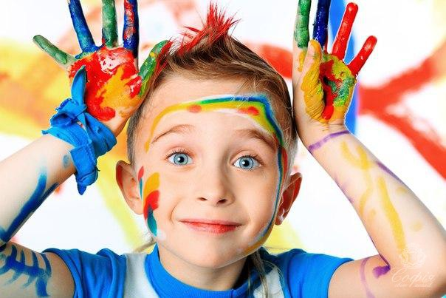

Війна в Україні стала стресом для усіх учасників освітнього процесу.
За таких умов істотно зростає роль всіх педагогічних працівників, які можуть надавати першу психологічну допомогу та підтримку усім учасникам освітнього процесу відповідно до цілей та завдань функціонування системи освіти.
Перша психологічна допомога – це сукупність заходів загальнолюдської підтримки та практичної допомоги ближнім, які відчувають емоційне напруження та страждання. Таку допомогу може надати не лише практичний психолог, а також вчитель, знайомий з правилами надання першої психологічної допомоги. Її надання не передбачає значної професійної підготовки, достатньо педагогічних знань, отриманих в межах загальноосвітнього психологічного інформування, і природної здатності проявляти співчуття, людяність.
Фізичні та емоційні стани людини взаємопов’язані і тому здатні взаємовпливати один на одного. Під час напружених емоційних станів у дитини змінюється міміка, темп мовлення, з’являється метушливість, змінюється дихання, пульс, колір обличчя, можуть з’явитися сльози.
Сьогодні зусилля педагогів і психологів спрямовані на створення школи, яка б забезпечила сприятливі умови для процесів, що формують унікальну особистість дитини. Психологічний комфорт необхідний не тільки для розвитку дитини і засвоєння нею знань. Від цього залежить фізичний та емоційний стан дітей, що, в свою чергу, теж сприяє успішному навчанню, забезпеченню якісного засвоєння знань
Пропоную психогімнастичні ігри та вправи, які допоможуть учням зняти фізичну напругу – розслабити м’язи тіла, дати відпочинок очам, і найголовніше – внутрішньо розслабитися та отримати заряд позитивної енергії.
Це дасть змогу продовжити продуктивно працювати на уроці та легше засвоювати нові знання. А також створити у класі дружню атмосферу взаємодопомоги, довіри, доброзичливого відкритого спілкування учнів між собою та з учителем.
. 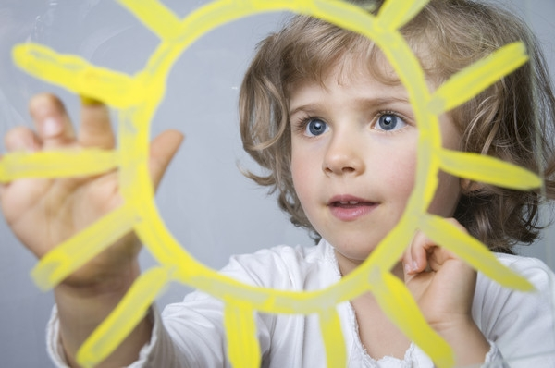

Притча «Насіння»
Людина – свого роду ліхтар. ЇЇ внутрішнє світло, її любов і справжня доброта - це сила, яка освітлює світлом навколишній світ. Навколо нас рівно стільки світла, скільки ми його віддали.

Психологічні ігри та вправи на створення психологічного комфорту

«Подаруй посмішку»
Мета: навчитися знімати скутість обличчя за допомогою усмішки, підтримувати усмішкою, бажати добра навколишнім; створити і підтримувати позитивний емоційний фон; усувати страхи.
Усі беруться за руки і «передають» усмішку по колу: кожна дитина повертається до свого сусіда праворуч і, побажавши йому щось приємне, усміхається, а той передає усмішку далі. Педагог цікавиться враженнями учнів, дякує за чудові усмішки.

«Назви лагідно ім’я сусіда»
Кожен учасник називає лагідно сусіда, який стоїть праворуч. І так по черзі, стоячи у колі.

«Компліменти»
По черзі діти говорять один одному компліменти, бажано говорити добрі слова про риси дитини, а не про її зовнішній вигляд.

«Подарунок другу»
Діти по черзі дарують подарунки один одному, зображуючи їх за допомогою міміки та жестів, рухів. Той, кому дарують подарунок, повинен відгадати, що це за подарунок.

Гра «Дзеркало»
Мета: навчати умінню розуміти внутрішній стан іншої людини. Учитель: Прошу вас стати одне навпроти одного і домовитися, хто буде «дзеркалом», а хто – стоятиме перед ним. «Дзеркало» має повторювати все те, що відбуватиметься з дитиною, яка стоїть навпроти. А вона передаватиме емоцію («гнів», «радість», «сум», «втома», «образа», «страх», «задоволення», «захоплення» тощо) за допомогою міміки. Зрозуміло? Що ж, тільки-но я плесну в долоні, можна розпочинати. Якщо я плесну в долоні двічі, ви маєте помінятися ролями. Починаймо!

Гра «Австралійський дощ»
Учитель: чи знаєте ви, що таке австралійський дощ? Ні? Тоді давайте разом послухаємо, який він. Зараз по колу ланцюжком ви будете передавати мої рухи. Як тільки вони повернуться до мене, я передам наступні. Стежте уважно! - В Австралії піднявся вітер (ведучий тре долоні). - Починає крапати дощ (клацання пальцями). - Дощ посилюється (почергове плескання долонями по грудях). - Починається справжня злива (плескання по стегнах). - А ось град — справжня буря (тупіт ногами). - Але що це? Буря стихає (плескання по стегнах). - Дощ стихає (плескання долонями по грудях).

Гра «Сонячний зайчик»
Мета: зняти напруження м'язів обличчя. Учитель: давайте пограємо у «сонячного зайчика». Уявіть, як сонячний зайчик зазирнув вам у вічі. Заплющте їх. Він побіг далі по обличчю, ніжно погладьте його долонями на лобі, на носику, на ротику, на щічках, на підборідді, погладьте акуратно голову, шию, руки, ноги. Він забрався на живіт – погладьте животика. Сонячний зайчик – не пустун, він любить і пестить тебе, потоваришуй із ним. Дуже добре! Ми подружилися із сонячним зайчиком, зробимо глибокий вдих-видих та усміхнемося одне одному.

Кричалка «Я дуже хороший!»
Мета: зняти емоційне напруження. Учитель: а тепер повторюйте за мною... Я дуже хороший! (ведучий вимовляє фразу спочатку пошепки, відокремлюючи слова, потім голосніше, ще голосніше, аж доки не переходить на крик. Діти повторюють за ним). У вас гарно виходить! Тепер зробимо глибокий вдих-видих та усміхнемося одне одному.

Вправа на завершення «Аплодисменти по колу»
Ми плідно попрацювали сьогодні і на завершення пропоную вам гру, у процесі якої аплодисменти спочатку звучать зовсім тихенько, а потім усе сильніше і сильніше. Ведучий починає аплодувати, дивлячись і поступово наближаючись до одного з учасників. Потім цей учасник вибирає з групи наступного, якому вони аплодують разом. Третій вибирає четвертого, а останньому учаснику аплодує вже уся група.

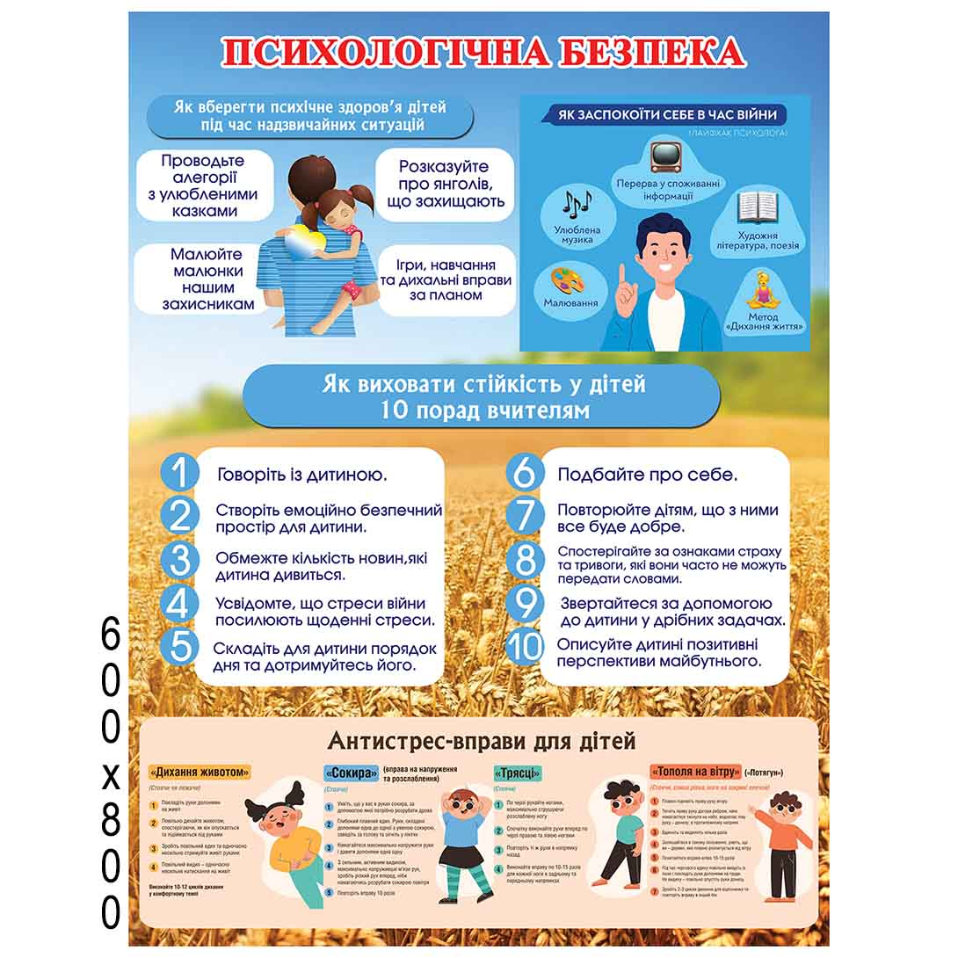

Психологічного Вам комфорту!

